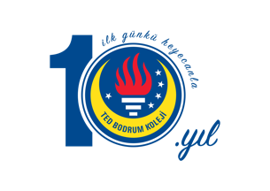
TED BODRUM KOLEJİ
2021-2022 EĞİTİM ÖĞRETİM YILI
YAŞAM DENEYİMİ VE MESLEK GÖZLEMİ PROGRAMI
VELİ ONAY DİLEKÇESİ

Öğrencinin Adı-Soyadı:
Öğrencinin Cep Telefonu (Varsa):
Meslek Dalı:
Kurum Adı:
Kurum Adresi:
Tarih Aralığı:

Kurumda Öğrenci İle İlgili İletişim Kurulacak Kişinin,
Adı-Soyadı / Görevi:
Cep Telefonu:
e-posta Adresi:

TED Bodrum Koleji Müdürlüğü’ne,

Velisi olduğum öğrencinin yukarıda belirtilen yer ve tarihte uygulanacak olan Yaşam Deneyimi ve Meslek Gözlemi programına katılmasını onaylıyorum.
Çocuğumun program süresince deneyim/gözlem yapacağı iş yerini gördüm, çalışanlar hakkında bilgi edindim.
Programda çocuğumun bir çalışan olmadığını, herhangi bir ücret almayacağını, SGK ile irtibatlandırılacak bir çalışma yapmayacağını biliyor ve bu durumu kabul ediyorum.
Çocuğum kasıtlı veya kusurlu bir hareketle iş yerine maddi bir zarar verir ise bu zararı karşılamayı taahhüt ediyorum.
Gereğini arz ederim.

Tarih:
Veli Adı-Soyadı:
İmza:

